创新思维与营销策划
——打造营销策划高手

- 讲师：柳瑞军
- 课时：12课时/2天
- 培训特点：运用理念讲解、案例分析、思维练习、情景沙盘演练等四种授课方式。
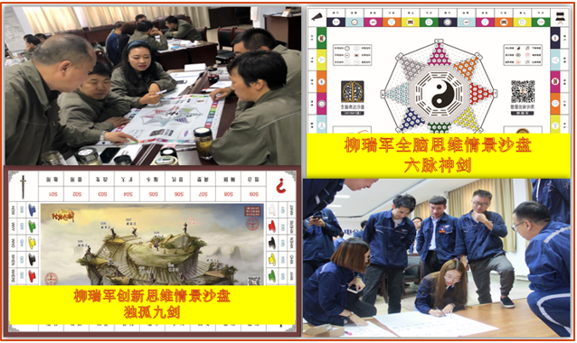
- 培训日程：
 | 第一天 | 第二天
上午 | 一、创新的思维模式  二、突破性思维技巧及工具 | 五、促销与营销传播创新  六、营销策划的独孤九剑——9大创新技巧
下午 | 三、逆向思维技巧及工具  四、营销4C创新的思维技巧 | 七、开发和管理广告方案  八、文案策划创新——全脑思维之“六脉神剑”
- 课程大纲：
主题一：创新的思维模式
- 如何成为创新型的营销精英？
  - 案例：有创意的求职人
- 突破思维的障碍
- 工作创新必备的三种思考模式
- 创造性思维的机理
  - 案例：一个新药的诞生
  - 发散思维在营销策划中的运用
- 团队思考方式
  - BS（Brain-storming）头脑风暴
主题二、突破性思维技巧
- 决策中的突破性思维
- 横向思维技巧及工具
- 应用情景及视频案例
- 横向思考的类型：联想思维、直觉思维、灵感思维
- 横向思考常用技术
- 随机刺激、诱因/PO、衍生其它选择、挑战基本假设等
- 多级发散思维的运用
- 案例讨论：德鲁克的小提琴
主题三、逆向思维技巧及工具
- 应用情景及视频案例
- 故事：哈默父亲的临终遗言
- 课堂思维练习：如何突破原来的高度？
- 五种逆向思维技法及演练
主题四、营销4P创新
- 营销组合规则的演进
- 营销游戏规则模式
- 顾客价值的创新
- 产品与服务中的创新
- 市场与渠道创新
- 典型案例
- 思维工具应用练习
主题五、促销与营销传播创新
- 营销传播中的创新思维
- 营销传播整合思维技巧
- 大众传播创新
  - 销售促进
  - 事件和体验营销
- 思维演练：客户体验设计创新的5个技巧
主题六、营销策划的独孤九剑——9大创新技巧
- 人际传播中的创新思维
  - 互动营销策划
  - 口碑营销策划
- 情景沙盘：营销策划的“独孤九剑”
- 背景导入
- 确定实务问题
- 活动规则
- 理念点评：9大创新技巧
主题七、开发和管理广告方案
- 设定广告目标
  - 告知性广告
  - 说服型广告
  - 提醒型广告
  - 强化型广告
- 广告活动的创新管理
- 广告文案的创作与创新
- 案例：消费者创作广告
主题八、文案策划创新——全脑思维之“六脉神剑”
- 文案策划与创意表达
- 情景沙盘演练：全脑思维的“六脉神剑”
  - 背景导入
  - 确定实务问题
  - 课堂活动规则
  - 理念点评：右脑表达的六大技巧

